**Installation R et RStudio**

1. **Installer R**

**Windows**

1. Pour installer R il faut aller sur :

<https://cran.r-project.org/bin/windows/base/>

une fois vous êtes sur cette page il faut cliquer sur :

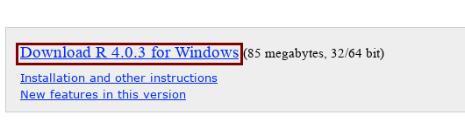 après vous lancez le fichier téléchargé (.exe) comme tous les logiciels Windows

**Linux (Debian/Ubuntu)**

1. Il suffit de lancer la commande suivante en sudo :

sudo apt-get update

sudo apt-get install r-base r-dev

1. **Installer RStudio**

**Windows**

1. Pour installer RStudio il faut aller sur :

[https://rstudio.com/products/rstudio/download/#download](https://rstudio.com/products/rstudio/download/" \l "download)

une fois vous êtes sur cette page il faut cliquer sur :

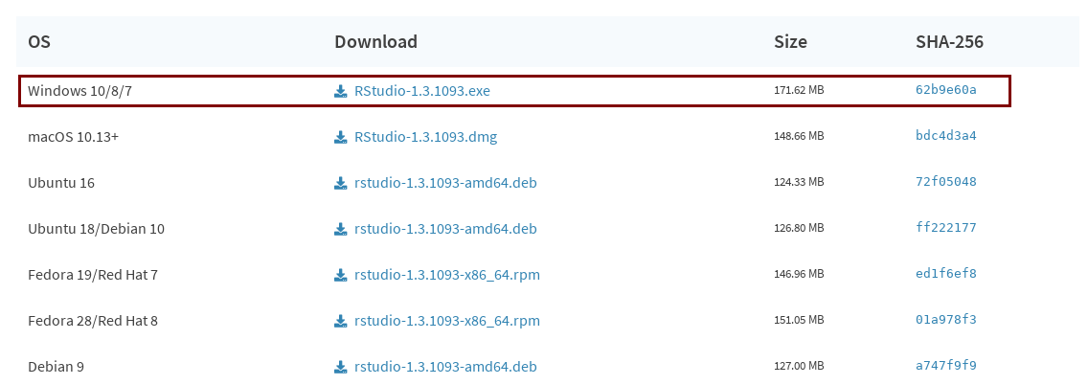

après vous lancez le fichier téléchargé (.exe) comme tous les logiciels Windows

**Linux (Debian 10 /Ubuntu 18)**

1. On va sur le même lien

[https://rstudio.com/products/rstudio/download/#download](https://rstudio.com/products/rstudio/download/" \l "download)

une fois vous êtes sur cette page il faut cliquer sur (selon votre version linux):

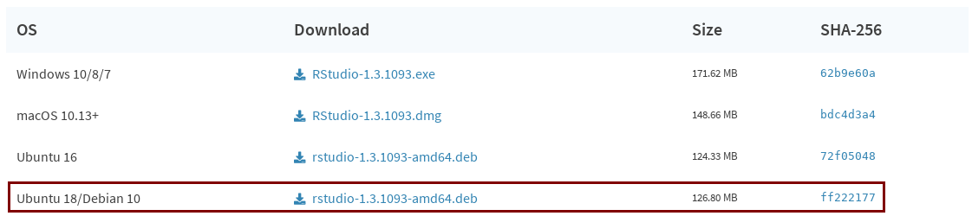

après il faut aller où se trouve le fichier téléchargé, une fois dans le dossier (normalement le dossier est Téléchargement ou Downloads) on lance la commande :

sudo dpkg -i [rstudio-1.3.1093-amd64.deb](https://download1.rstudio.org/desktop/bionic/amd64/rstudio-1.3.1093-amd64.deb)

**Interface RStudio**

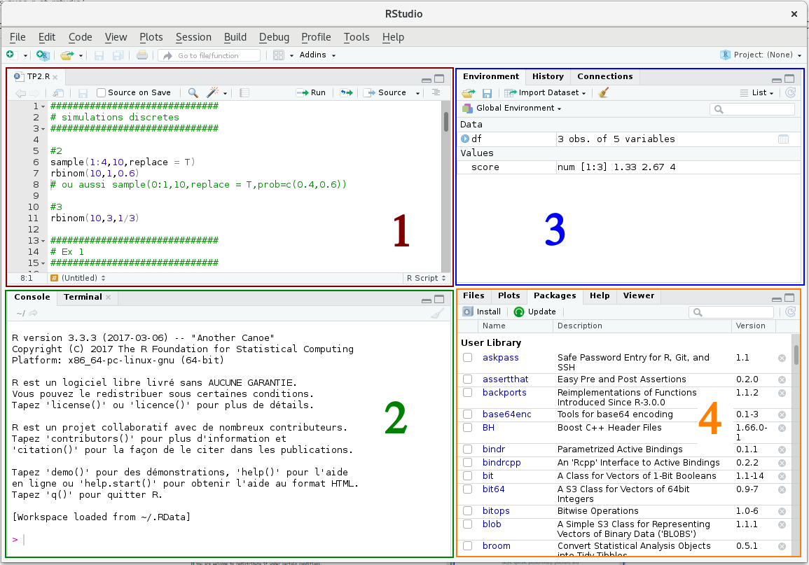

**1.** Fenêtre d’édition des fichiers sources. Ici vous pouvez notamment éditer votre fichier de script, sélectionner des parties et les exécuter avec *Ctrl- Enter* (*Cmd-*⏎ sur Mac) où avec le button run.

**2.** LeConsole. Ici, vous pouvez écrire des lignes de commandes directement. Appuyez sur Enter pour exécuter une ligne que vous venez d’écrire. C’est aussi là que s’affichent les éventuels messages d’erreur.

**3.** Fenêtre *environnement*. Ici s’affiche la liste des objets que vous avez créés. Ces objets peuvent être de simples variables, des tableaux, des fonctions, des objets graphiques etc, c’est bien de supprimer les objet crées à chaque nouveau exercice (on peut faire ça en appuyant sur le button avec la photo de **balaie**.

**4.** Fenêtre multi-onglets: ***Files*** sert à naviguer dans le système de fichiers de votre ordinateur, ***Plots*** affiche les graphiques, ***Packages*** affiche les paquets disponibles et chargés (lorsque cochés). ***Help*** donne de l’aide sur les fonctions.